共青团宜春市委2017年部门决算草案说明
目 录

第一部分 共青团宜春市委概况
一、部门主要职责
二、部门基本情况
第二部分 2017年部门决算表
一、收入支出决算总表
二、收入决算表
三、支出决算表
四、财政拨款收入支出决算总表
五、一般公共预算财政拨款支出决算表
六、一般公共预算财政拨款基本支出决算表
七、一般公共预算财政拨款“三公”经费支出决算表
八、政府性基金预算财政拨款收入支出决算表
九、国有资产占用情况表
第三部分 共青团宜春市委2017年部门决算情况说明
一、收入决算情况说明
二、支出决算情况说明
三、财政拨款支出决算情况说明
四、一般公共预算财政拨款基本支出决算情况说明

五、“三公”经费支出决算情况说明
六、政府采购支出情况说明
七、国有资产占用情况说明
八、预算绩效管理工作开展情况说明
九、国有资产占用情况说明。
第四部分 名词解释

第一部分 共青团宜春市委概况

一、部门主要职能
团市委属参照公务员法管理群团组织，共有行政编制10名、工勤编制2名，主要职能是指导全市基层团组织、团干部队伍和团员队伍建设；抓好青少年思想政治工作；指导青联、学联、少先队工作等。
二、纳入本套部门决算汇编范围的单位共1个，即共青团宜春市委。

- 2017年度部门决算表

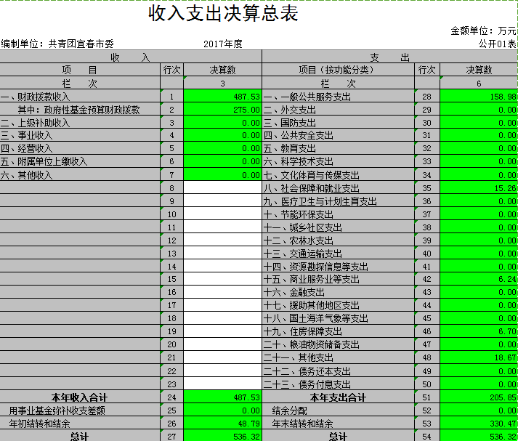

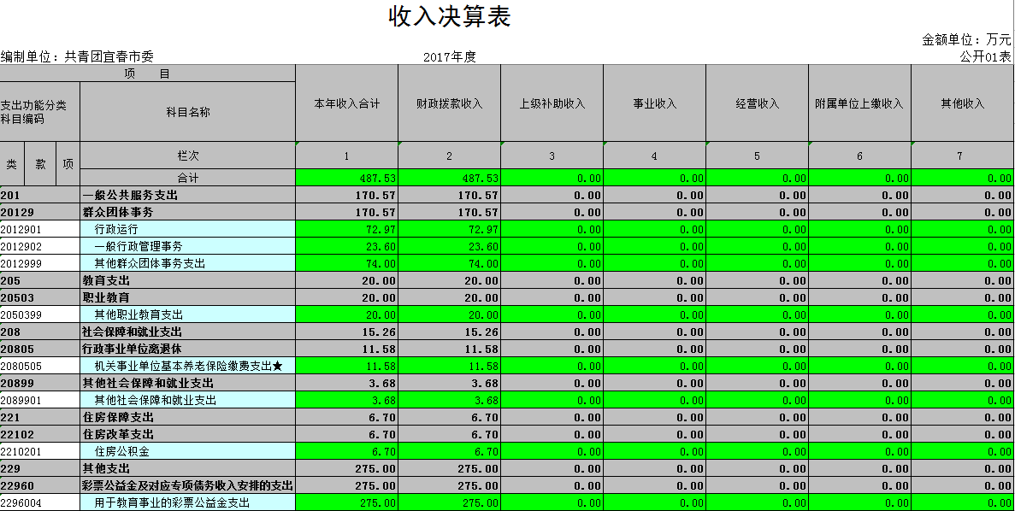

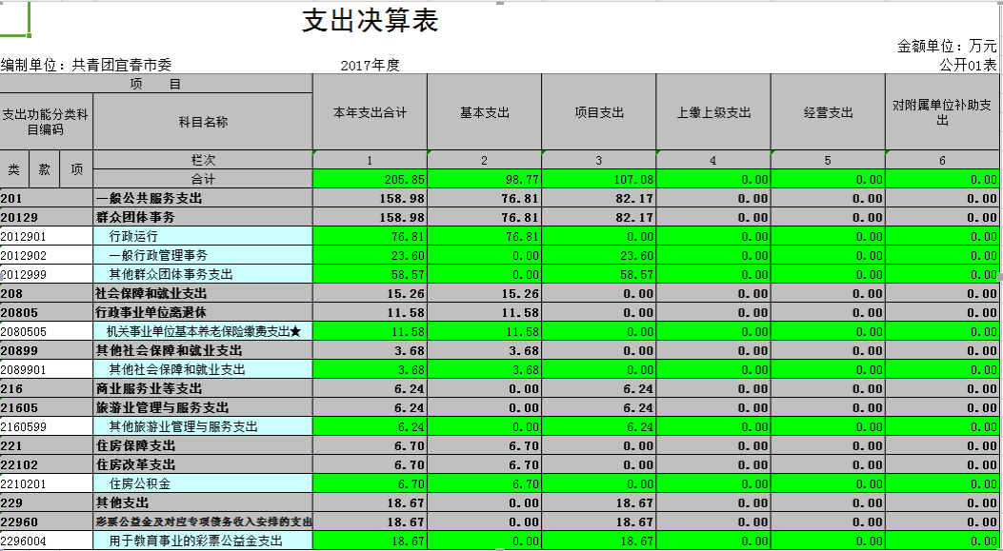

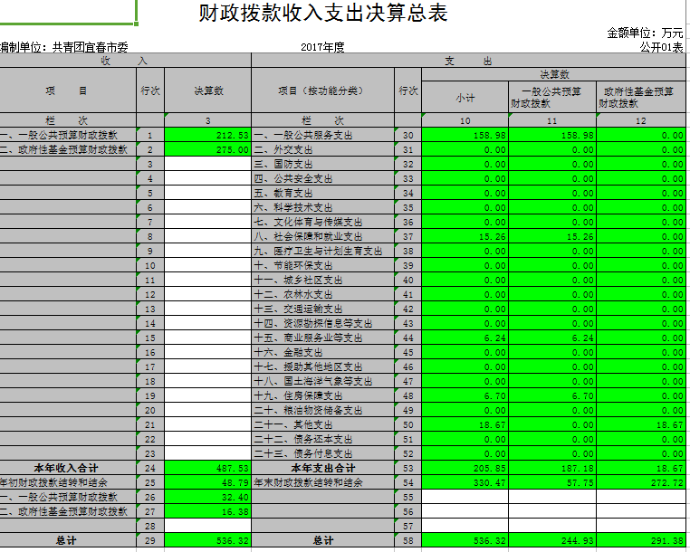

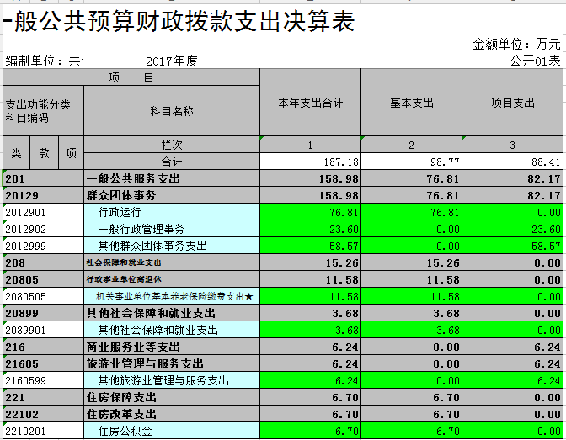

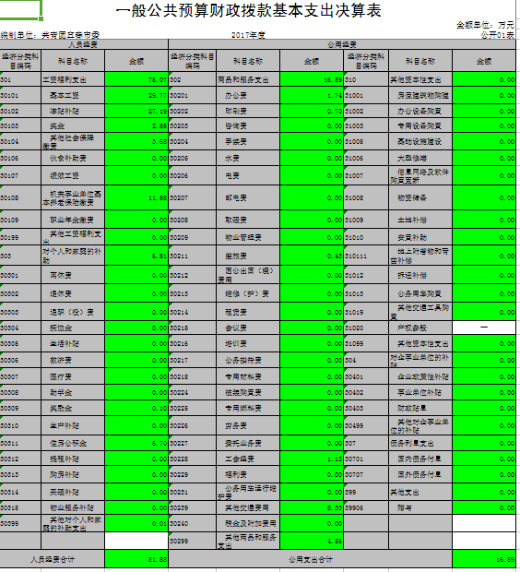

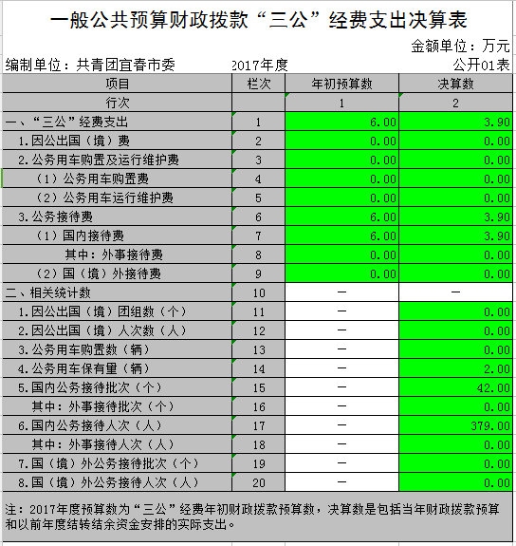

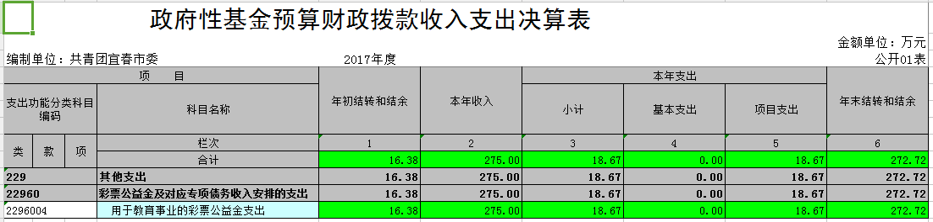

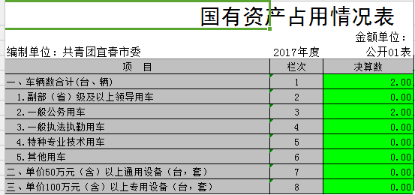

第三部分 共青团宜春市委员会2017年决算说明

一、收入决算情况说明
2017年团市委决算总额为4875300元，其中：财政拨款收入4875300元，上年结转和结余448632.53元，本年合计收入5323932.53元。较上年增长（14.4 %，主要原因是：增加了基建项目和政府采购。
二、支出决算情况说明
2017年团市委决算支出总额为2058460.63元，其中基本支出987662.51元，占47.98%；项目支出884148元，占42.95 %；其他支出（教育事业彩票公益金支出）186650.12元，占 9.07 %。
三、财政拨款支出决算情况说明
本部门2017年度财政拨款本年支出年初预算数为1177300元，决算数为4875300元，完成年初预算的414 %；年末财政拨款结转和结余年初预算数为0 元，决算数为3304691.20元，预决算差额3304691.20 元。预决算差异的主要原因是：年底财政立项增加了基建项目和政府采购项目。
按功能分类科目分：一般公共服务支出年初预算数为957700元，决算数为1589840.63元。
一般公共预算财政拨款基本支出按经济分类科目分：工资福利支出750694元，较上年下降8 %，主要原因是：人员调离；商品和服务支出1239686.63元，较上年增长28.91%，主要原因增加了是：青联换届会议及培训班费用；对个人和家庭补助支出68080元，较上年下降10.56%，主要原因是：人员调离。
四、一般公共预算财政拨款基本支出决算情况说明
本部门2017年度一般公共预算财政拨款基本支出98.77万元，其中：
（一）工资福利支出75.07万元，较2016年增减少1.49万元，下降0.19 %，主要原因是：人员减少。
（二）商品和服务支出16.89万元，较2016年增加4.66万元，增长27.5%，主要原因是：开展共青团改革下基层调研较多。
（三）对个人和家庭补助支出6.81万元，较2016年减少0.8万元，下降1.17 %，主要原因是：人员减少。
五 、一般公共预算财政拨款“三公”经费支出决算情况说明
本部门2017年度“三公”经费支出年初预算数为60000元，决算数为39000元。
（一）因公出国（境）支出年初预算数为0元，决算数为0元。
（二）公务接待费支出年初预算数为60000元，决算数为39000元，决算数较上年减少1%。
（三）公务用车购置及运行维护费支出0万元，主要原因是：公务用车改革。
六、机关运行经费支出情况说明
本部门2017 年度机关运行经费支出168888.51元，比2016年增加46561.73 元，增长（降低）38.06%。主要原因是：车辆改革增加了车改补助和其它交通费用。
七、政府采购支出情况说明
本部门2017年度政府采购支出总额5160元，其中：政府采购货物支出5160元。
八、预算绩效管理工作开展情况说明
绩效评价小组对2017年度整体预算支出、基建专项经费项目资金分别开展了预算绩效评价工作，并进行了自评，自评结论为“良好”。
九、国有资产占用情况说明。
截止2018年初我委资产总额为638.31万元。其中固定资产291.19万元；流动资产347.12万元。我委严格执行各项财经制度，财务管理规范，资金使用合理合规。

第四部分 名词解释

- 财政拨款收入：反映财政部门用一般预算收入安排的预算单位资金。
（二）政府性基金收入：指纳入基金管理或参照基金管理，具有特定用途的财政资金。
（三）住房保障支出（类）住房改革支出（款）住房公积金（项）：反映行政事业单位按人力资源和社会保障部、财政部规定的基本工资和津贴补贴以及规定比例为职工缴纳的住房公积金。
（四）其他收入：指除“财政拨款收入”、“财政专户资金”、“事业收入”、“事业单位经营收入”、“ 政府性基金收入”、“用事业基金弥补收支差额”等以外的各项收入。
（五）机关运行经费支出：指行政单位（含参照公务员法管理的事业单位）履行行政管理职能，维持机关日常运转所必须开支的费用，包括基本支出和项目支出。基本支出包括用于工资、津贴及奖金等的人员经费，具体包括办公费、水费、电费、邮电费、取暖费、物业管理费、交通费、差旅费、维修（护）费、培训费、招待费、工会经费、福利费等的公用经费。
（六）基本支出：指为保障机构正常运转、完成日常工作任务而发生的人员支出和公用支出。
（七）项目支出：指在基本支出之外为完成特定行政任务和事业发展目标所发生的支出。
（八）上年结转和结余：指以前年度尚未完成、结转到本年仍按原规定用途继续使用的资金。
（九）“三公”经费：因公出国（境）费用反映单位公务出国（境）的国际旅费、国外城市间的交通费、住宿费、伙食费、培训费、公杂费等支出；公务接待费反映单位按规定开支的各类公务接待（含外宾接待）费用；公务用车运行维护费反映单位按规定保留的公务用车租用费、燃料费、维修费、过桥过路费、保险费、安全奖励费用等支出；公务用车购置反映单位公务用车车辆购置支出（含车辆购置税）。

共青团宜春市委

